智能报销新增单位操作指南

1、登录智慧财务网上综合服务平台——智能报销，填写报销单据到提交页面，选择对公转账，如图1。

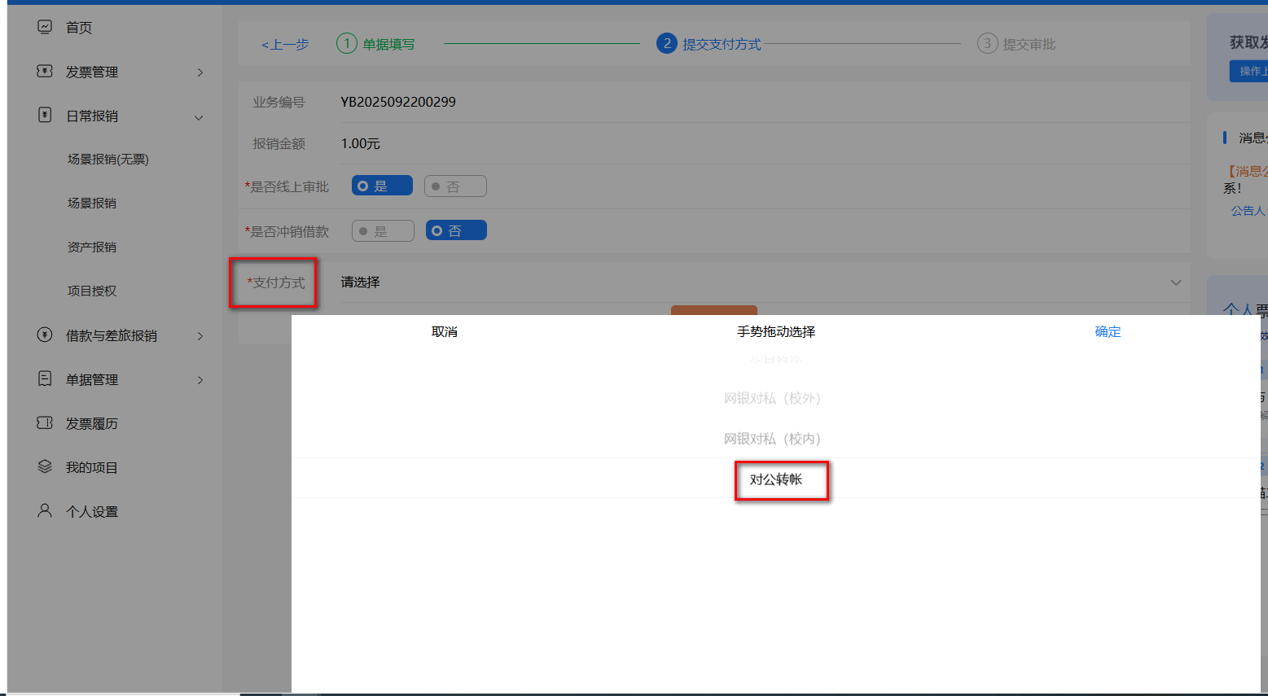

图1

2、点击图2“对方单位”，出现图3，点图3右侧“新增”，出现图4填写新单位信息的页面。

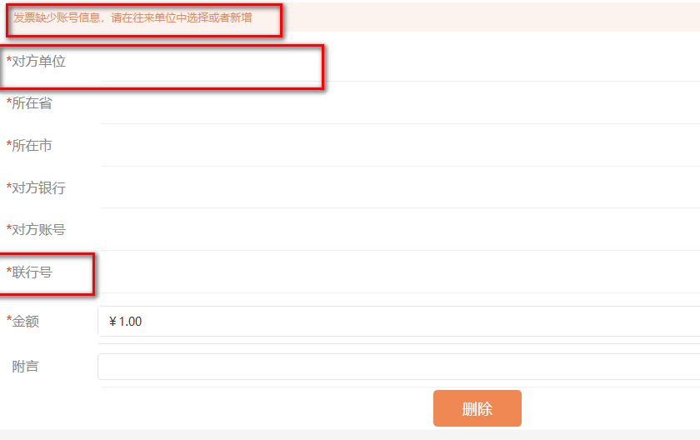

图2

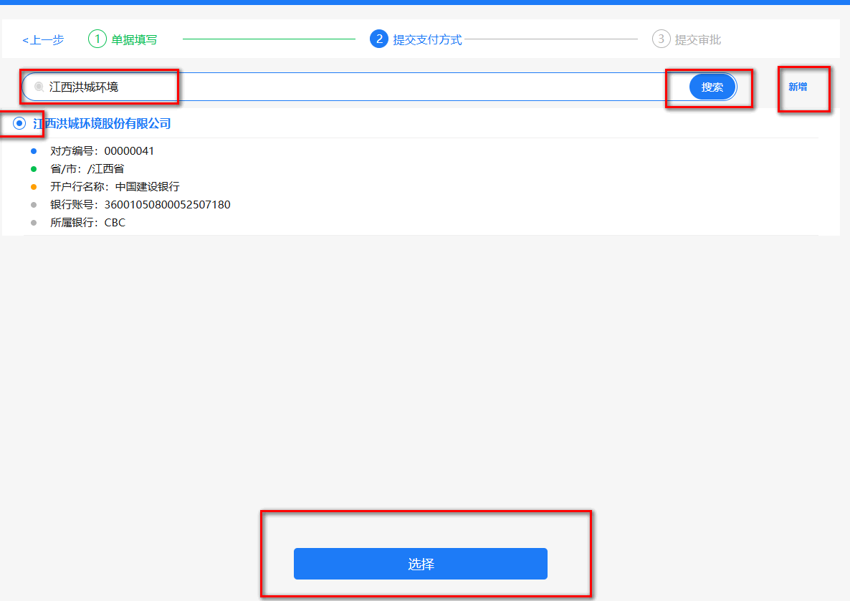

图3

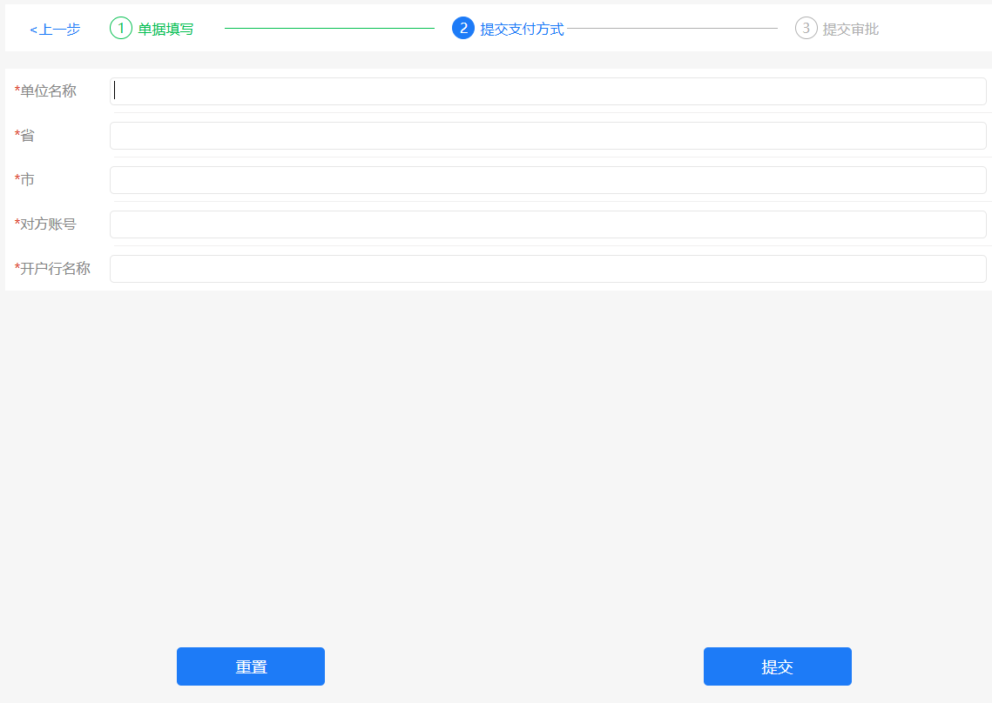

图4

3、填入新单位信息 ，点提交，出现图 6的“AI智能校对”框，再次输入开户行名称，校验通过后点“提交”。

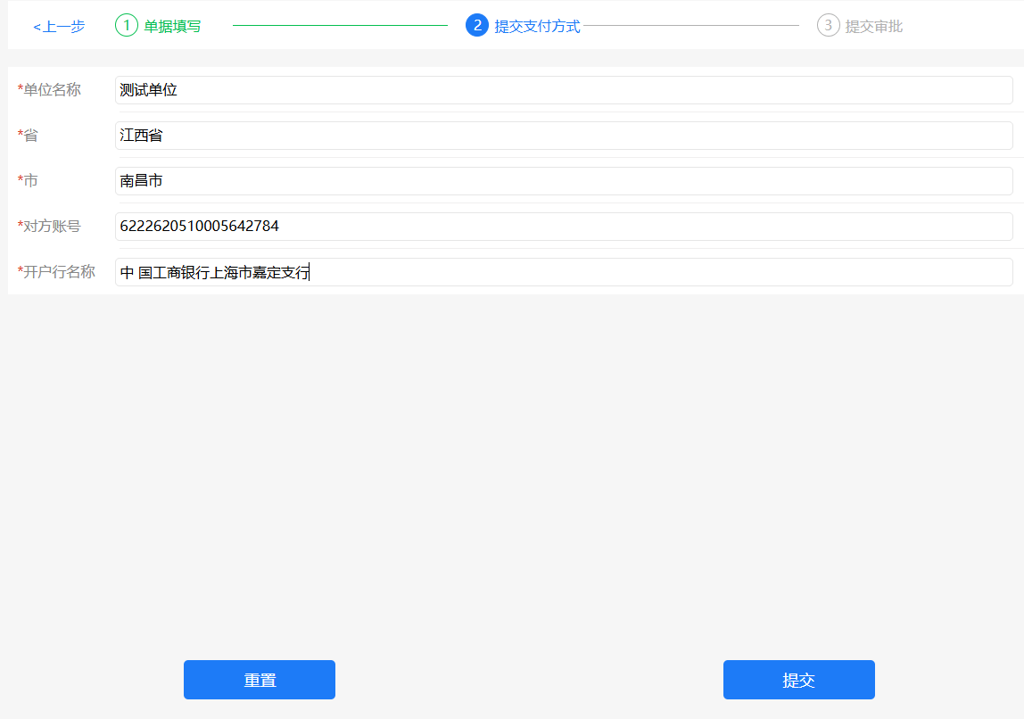

图5

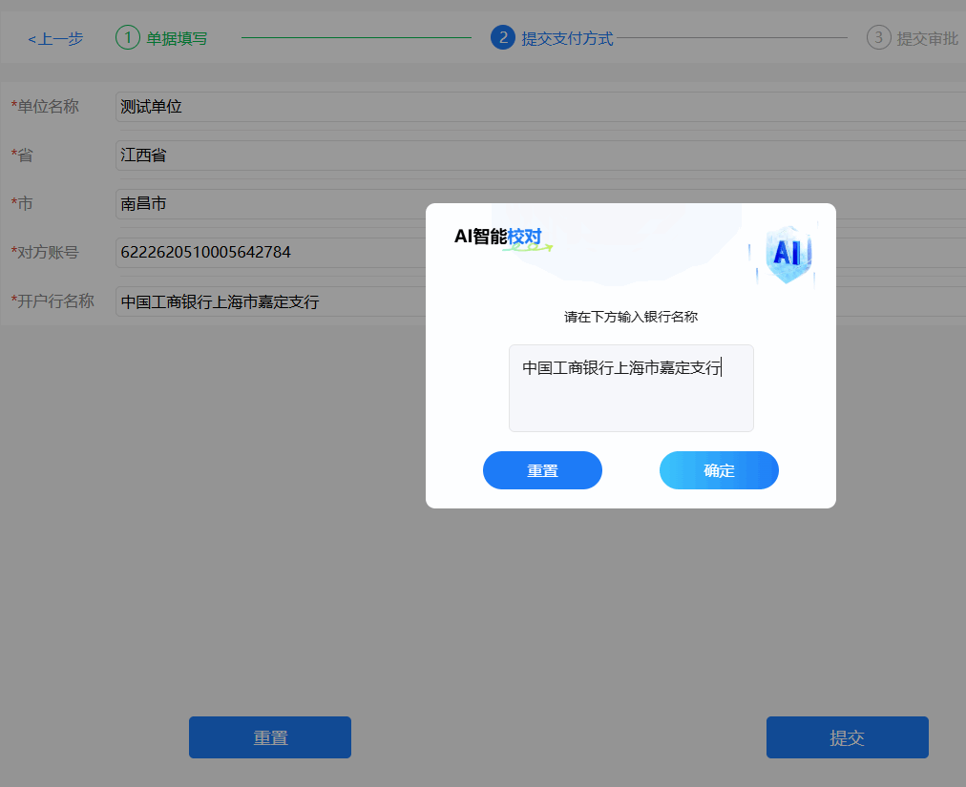

图6

4、点击新单位名称左侧圆圈，即代表选中，点击“选择”，单位信息自动带入支付信息，如图8。

**注意：联行号非必需选择，不用输入，直接点提交即可。**

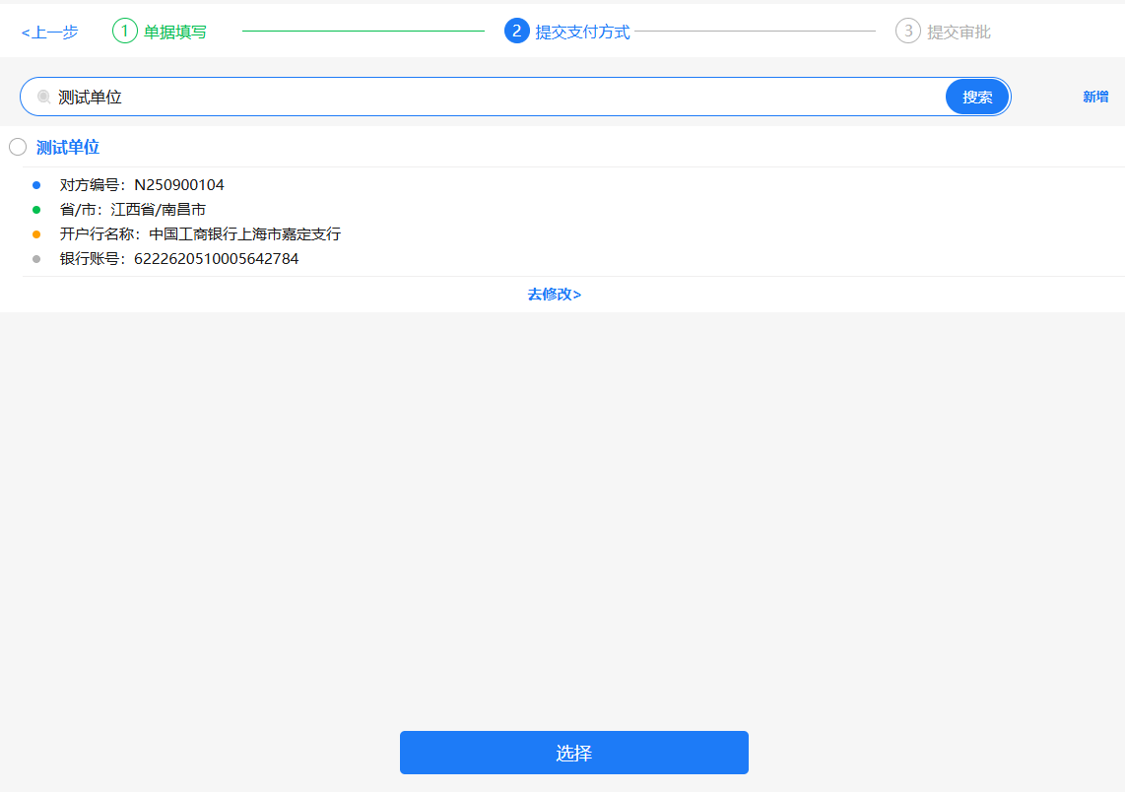

图7

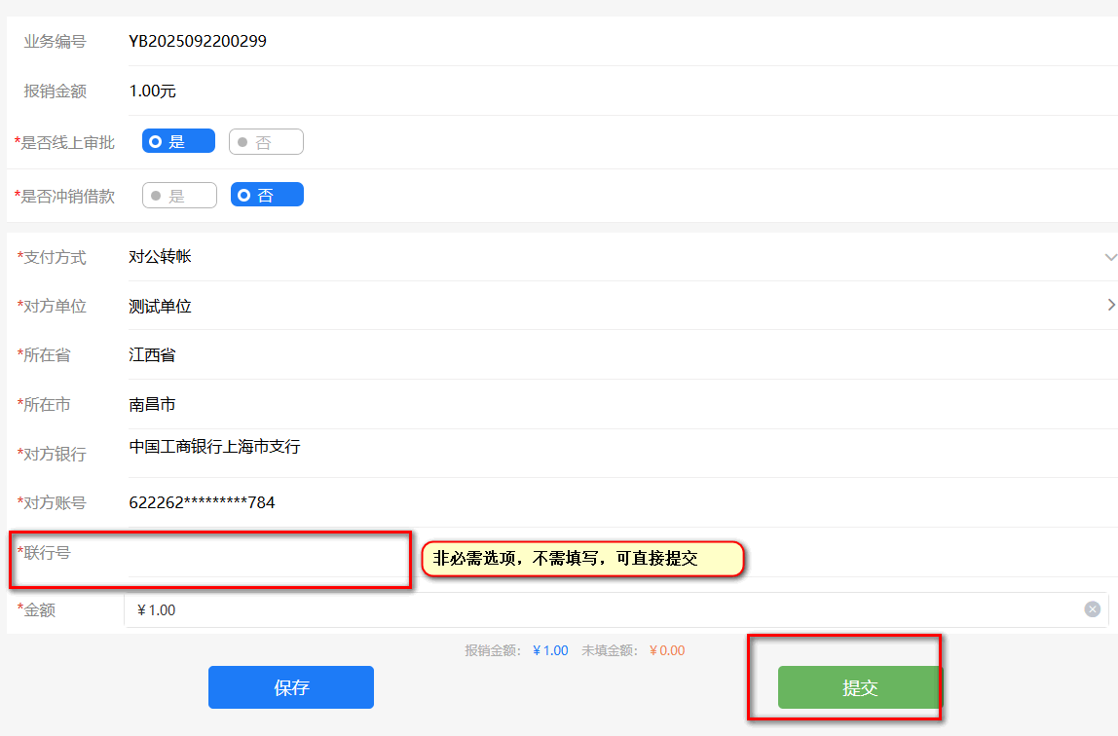

图8

5、录入人可修改新增单位信息，点单位下方的“修改”即可进行修改，其它人不可修改单位信息，如需修改（单位名称更改），请联系财务系统管理员。

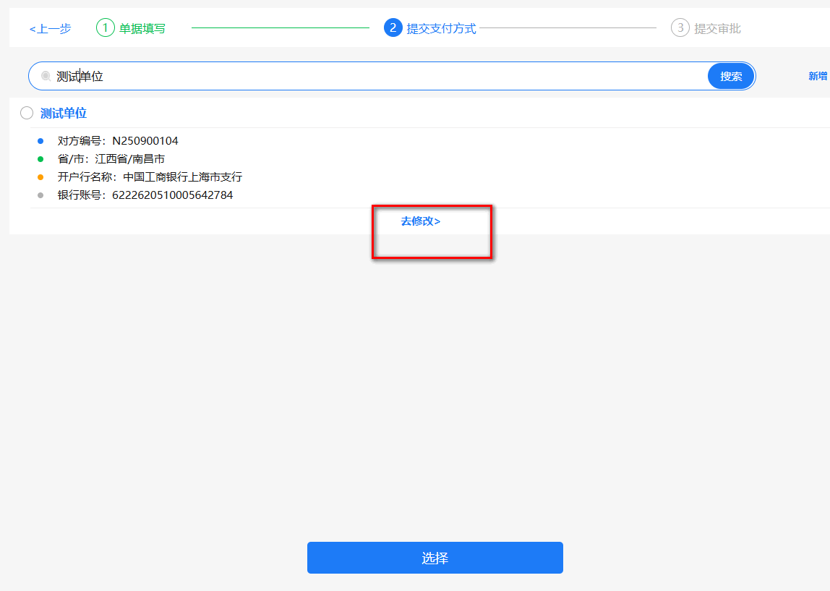

图9

6、已有单位，**新增银行账号**操作与新增单位操作相同，新增后搜索单位会显示多条信息，选择相应的银行账号即可，如图10。

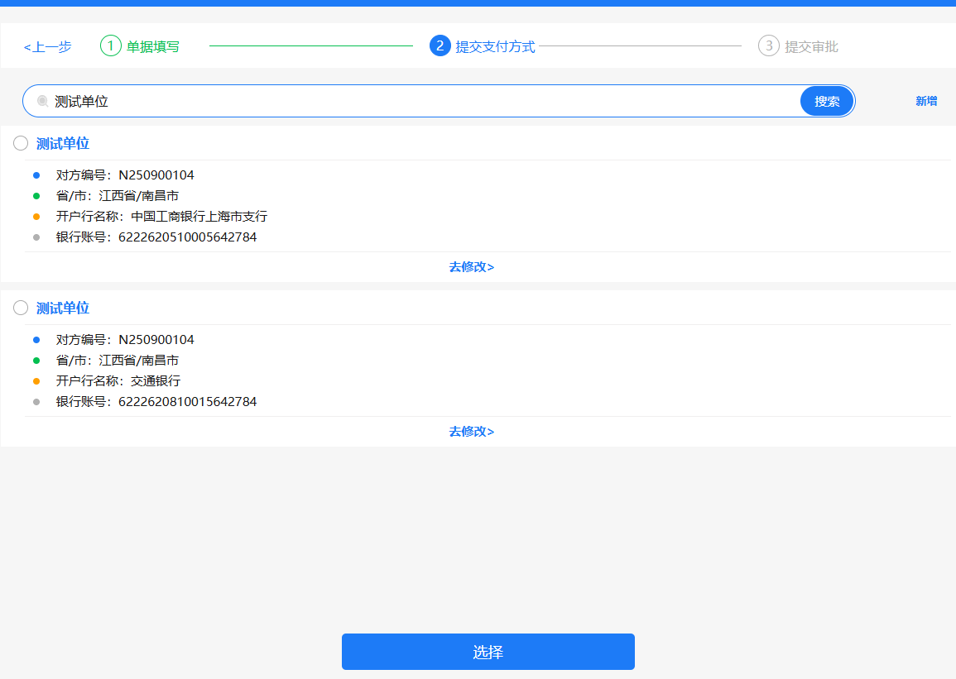

图10